**ANEXO 4 - DEIFNICIÓN DE LA PROBLEMÁTICA**

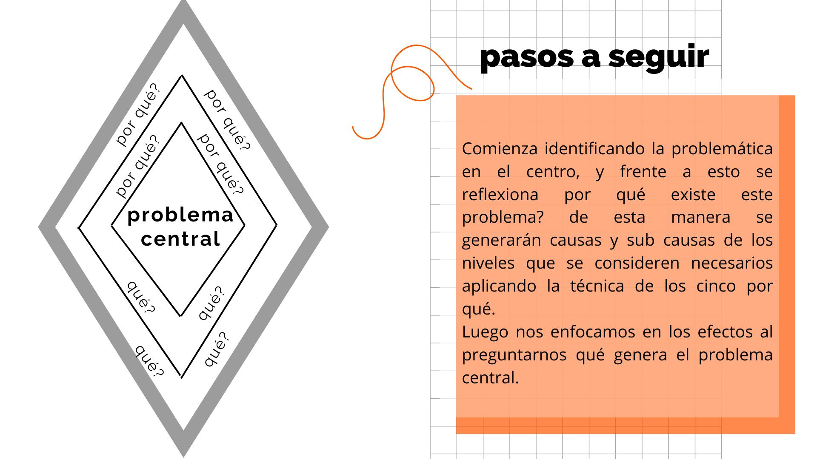

|  |
| --- |
| **La comunidad** <nombre de la organización>, **identifica** <describir problemática priorizada>, **porque** <enumerar causas>, **necesita** <describir objetivo para presentar soluciones innovadoras>.  ¿Cómo podemos mejorar esta situación? |